# 

**计算机科学与技术学院**

**2016-2017学年第2学期**

**《汇编语言程序设计》**

**实验4：分支程序设计**

**专业： 信息安全**

**学号： 150341221**

**姓名： 路伟饶**

**教师： 王家亮**

**完成日期：2017年4月17日**

1. 实验要求
2. 复习条件转移指令和无条件转移指令;
3. 熟悉分支程序设计方法;
4. 实验前要做好充分准备，包括汇编程序清单、调试步骤、调试方法，以及对程序结果的分析等。
5. 实验目的
6. 熟悉运算类指令对标志位的状态影响以及标志位状态的表示方法;
7. 掌握条件转移、无条件转移指令的使用方法;
8. 掌握分支程序设计、编写、调试和运行的方法。
9. 程序说明
10. 编写程序计算|X-Y|的值，其中:X 和 Y 为存放于 X 单元和 Y 单元的 16 位操作数，要求将结果存入 result 单元中。要求填充完整的程序段

DATA SEGMENT

X DW 16

Y DW 20

RESULT DW ?

DATA ENDS

STACK SEGMENT STACK

STACK ENDS

CODE SEGMENT

ASSUME DS:DATA,SS:STACK,CS:CODE

START:

MOV AX,DATA

MOV DS,AX

MOV AX,X

SUB AX,Y

JNS N

NEG AX

N: MOV RESULT,AX

MOV AH,4CH

INT 21H

CODE ENDS

END START

1. 编一汇编语言程序，实现统计 DX 数据中所含 1 的个数。

DATA SEGMENT

NUM DW 1234H

ITEM DW 0

DATA ENDS

STACK SEGMENT STACK

STACK ENDS

CODE SEGMENT

ASSUME DS:DATA,SS:STACK,CS:CODE

START:

MOV AX,DATA

MOV DS,AX

MOV DX,NUM

MOV BX,ITEM

MOV CX,16

s: SHR DX,1

JNC one

INC BX

one: LOOP s

MOV ITEM,BX

MOV AH,4CH

INT 21H

CODE ENDS

END START

1. 上机调试说明

本次上机使用的是Windows 7 32位操作系统，在调试过程中一开始遇到一个错误，后发现自己总忘记写移位指令的第二个参数（应该为SHR DX,1，总把1忘记），除此之外没有遇到明显的问题。

1. 写出源程序清单及执行结果
2. 编写程序计算|X-Y|的值，其中:X 和 Y 为存放于 X 单元和 Y 单元的 16 位操作数，要求将结果存入 result 单元中。要求填充完整的程序段

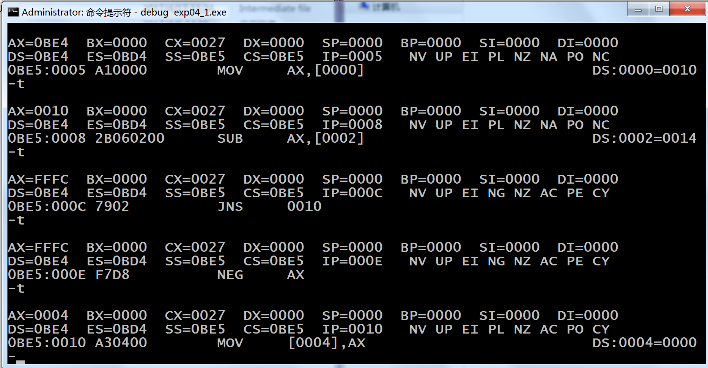

此题会根据SUB之后的结果是正是负，来决定是否跳转，使用的是JNS，如果是正才会跳转，是负不会跳转，不跳转会执行NEG AX求补，对于负数而言就是求其绝对值。

1. 编一汇编语言程序，实现统计 DX 数据中所含 1 的个数。

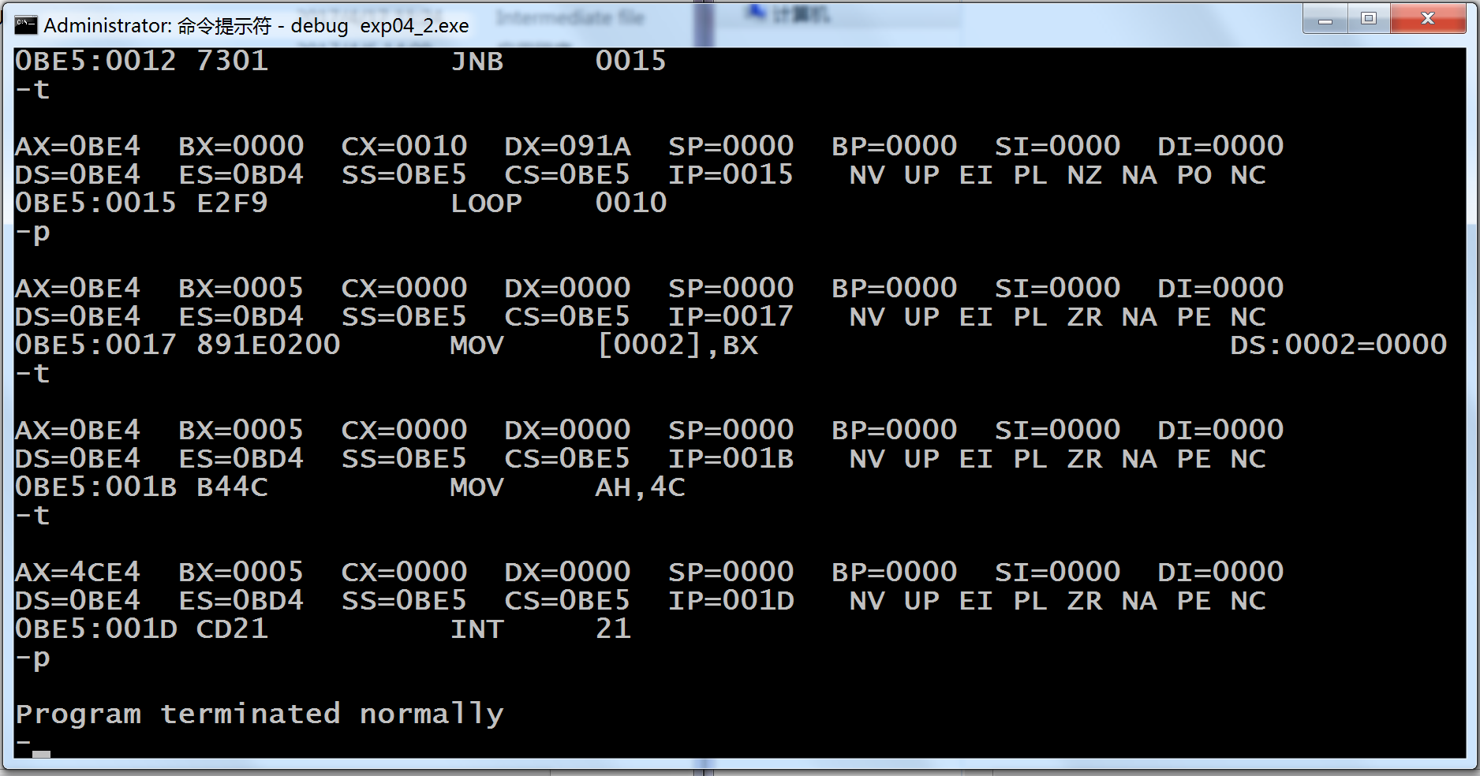

本题的思路就是使用算数右移，不断将最低位送入CF，然后使用JNC判断CF是否为0，为0就跳转，为1的时候不跳转，不跳转的话将执行INCBX。循环16次，这样的话BX就记录了目标数DX中1的个数。本例中使用的是1234H，共有5个1。

1. 心得体会

第四次上机主要是关于分支程序的，新的指令只有转移指令，其他的都属于复习了，现在感觉自己对移位指令的运用还是不太熟练，还需要加强。至于分支语句和循环语句，在本次实验中都没有遇到太大的问题。